库存系统调研报告-孙铎

1. **库存概念：**

### **1.1 实际库存**

供应链侧前置仓实际拥有的实物库存。供应链侧的商品入库、配送出库、商品报损等行为，都是进行实际库存的操作。订单是否可以履约，取决于前置仓的实际库存，若实际库存不足，将导致订单缺货，触发缺货退款

### **1.2 虚拟库存**

虚拟库存又可称为售卖库存。电商侧从供应链侧将实际库存数据同步过来，作为对C端用户展示的数据。用户是否可下单，取决于商品是否有虚拟库存

#### **1.2.1 虚假库存**

app端展示的虚假库存，目前只要前端有货售卖，一律展示库存9000，防止竞对爬库存数据

### **1.3 锁定库存**

电商侧概念，处于下单流程中的库存称之为锁定库存。用户下单前，会从虚拟库存中扣除下单商品数，并增加至对应的锁定库存中。若订单履约后，再将这部分锁定库存减掉；若订单取消，则还原这部分锁定库存，并增加至对应的虚拟库存。通常情况下，虚拟库存 + 锁定库存 = 实际库存

### **1.4 在途库存**

在途库存一般分为广义在途库存和狭义在途库存。狭义在途库存比较好理解，已经在路上了，即将抵达前置仓。而广义在途库存，则是在狭义在途库存的基础上，又加上了确认后续会抵达前置仓的库存，比如正前往大仓的商品库存

#### **1.4.1 预计调拨在途**

调拨单已生成，取预计出库时间大于等于当日，且状态是未完成的数量。

#### **1.4.2 实际调拨在途**

调拨单已生成，已从发出仓发货，但是收货仓未收货的数量（收货仓收货后会扣减）。

#### **1.4.2 采购在途库存**

采购单已生成，取状态为待入库的采购单中的采购数量。

**1.4.3 今日预分拨数量**

今日需要用于生产成品的预计原料消耗数量（通过制造关系换算）

**1.4.4 今日预生产数量**

预计出库日期是今日的成品出库数量（通过调拨计划单获得）

**1.4.5 今日已投料数量**

取为今日出库的调拨计划单，仓库已经投料生产的原料数量

**1.4.6** 明日已投料数量

取为明日出库的调拨计划单，仓库已经投料生产的原料数量

### **1.5 预定库存**

电商侧概念，将供应链侧的在途库存同步至电商侧，供用户下次日预约单使用。与虚拟库存一样，预定库存也有预定虚拟库存与预定锁定库存的概念

#### **1.5.1 预定虚拟库存**

商品未入库，锁定在途库存。

#### **1.5.2 预定锁定库存**

商品已入库，锁定实际入库库存。

备注：需要区分品类（短保/长保）、前置仓营业时间、前置仓操作入库时间

### **1.6 共享库存**

#### **1.6.1 原料共享库存**

不同的售卖商品，共享相同的商品原料，称之为原料共享库存。原料共享库存没有实际的库存数据，是根据商品所需原料计算得出

例如鲜牛奶 + 面包组合售卖商品，该售卖商品分别与鲜牛奶和面包共享库存

#### **1.6.2 门店共享库存**

同一个售卖商品，在不同的前置仓进行销售，且不同的前置仓共享同一份库存， 称之为门店共享库存

例如烤红薯，由于前置仓没有制作烤红薯的资格，于是需要一个专门的地点进行烤红薯的制作。烤红薯地点周边一定范围内的前置仓，可以售卖烤红薯，用户下单后，小哥到烤红薯制作点拿到烤红薯，并与其他商品一同送给用户，于是形成了不同前置仓共享同一份库存的情况

当前为Apollo配置：研发：朱万春；算法：肖乾隆

### **1.7 预售库存**

电商侧概念，明天或更晚以后的商品库存。单独的业务逻辑，与电商侧其他库存没有直接关系

### **1.8 临期库存**

算法侧概念，即将到达售卖期的库存，称之为临期库存

临期库存为一个单独弱概念，用来给运营进行活动决策使用。用户下完单之后，如果该商品有临期库存，则进行扣减；同样的，用户取消订单后，也会对该库存进行回滚

一期：批次售卖开启后，该定义才有效

当前：无论商品是否开批次，都推送临期库存

### **1.9 活动库存**

为一些营销活动专门配置的限制活动售卖份数的库存。现在这块是单独的业务逻辑控制，无法预留虚拟库存给营销活动

### **1.10 今日上架**

今日上架是一种特殊的售卖商品，售卖是当天的商品，在鲜奶领域常比较常用。同一个商品实体，今日上架商品和普通商品是两个商品对象，对应着两个商品库存，在每天凌晨，会进行今日上架商品的处理，重新计算两个商品各自的库存（过了0点，原本属于今日上架的商品库存，就变成普通商品库存了）

配置：今日上架商品与普通商品关联关系；今日上架商品开启存货

出库限制：同一个前仓同一商品同时存在普通品和今日上架商品，普通品出库时不可以出t-1的批次

### **1.11 制造**

部分商品不适合在大仓提前制作成标品，而是在用户下单后，在前置仓进行实时的生产，这个功能我们称之为制造

例如冬瓜，会将整个冬瓜送至前置仓。一般一个冬瓜有数公斤，但是售卖给用户的商品，是500g规格的标品。前置仓会在系统中维护冬瓜制造规则，当冬瓜售卖标品数量小于N时，自动制造M个，保证可以有冬瓜标品的库存同步至虚拟库存，供用户下单。而实际上用户下单后，前置仓才会根据下单的商品数量，临时进行冬瓜的切分包装

做预约库存锁定时，需要考虑每个前仓的原料成品制造关系

# **二、虚拟库存计算逻辑**

# **2.1 采购在途**

筛选类型为采购类型、状态为待入库的ASN，在途数 = 需求数 - 已收数

# **2.2 调拨在途**

1.筛选ASN单类型为调拨在途、状态为待入库的ASN list。

2.筛选DO单类型为分拨出库或转运出库的DO list。

3.按照plan_id汇总。

4.遍历plan_id，如果有ASN单，则以ASN单计算调拨在途数量， 否则，以DO单作为计算调拨在途数量。

ASN单计算调拨在途：需求数 - 已收数

DO单计算调拨在途： 需求数 - 已出库数

# **2.3 今日预分拨**

筛选仓库功能标记为总仓存储的所有今日（调拨出库类型）DO单。对DO单明细货品为成品的，按制造关系对应的原料记入预分拨数。非成品直接记入预分拨数。

# **2.4 今日预生产**

筛选仓库功能标记为总仓存储、临时存储、前置中心仓的所有今日（分拨出库或转运出库类型）DO单。筛选出成品DO单明细，记入预生产数。

# **2.5 明日预出库**

按今日预分拨、明日预生产的计算逻辑。计算明日成品预生产、明日原料预分拨。

**三、业务流程：**

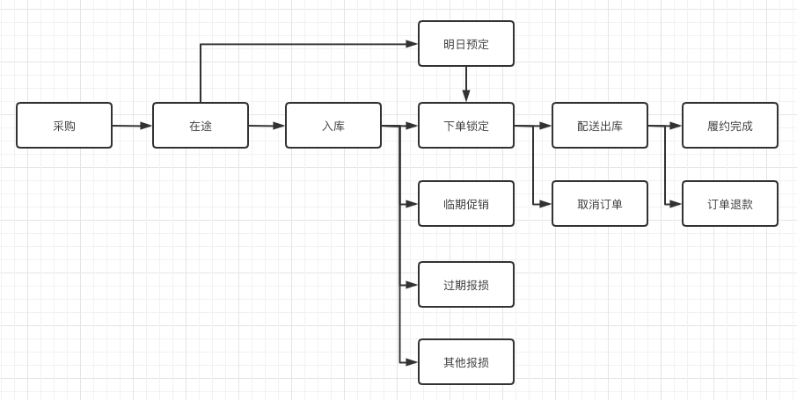

### **1.1 库存变化规则**

|  |  |  |  |  |  |  |
| --- | --- | --- | --- | --- | --- | --- |
| 订单状态 | 配送时间 | 虚拟库存 | 锁定库存 | 在途库存 | 在途锁定库存 | 实际库存 |
| 用户支付订单成功 | 当日单 | - | + | 不变 | 不变 | 不变 |
| 用户支付订单成功 | 预约单（次日单） | 不变 | 不变 | - | + | 不变 |
| 用户取消订单 | 当日单 | + | - | 不变 | 不变 | 不变 |
| 用户取消订单 | 预约单（次日单） | 不变 | 不变 | + | - | 不变 |
| 用户修改配送时间 | 当日内修改 | 不变 | 不变 | 不变 | 不变 | 不变 |
| 用户修改配送时间 | 当日修改为次日 | + | - | - | + | 不变 |
| 用户退货退款 | 当日 / 次日 | 不变 | 不变 | 不变 | 不变 | + |
| 小哥配送 | 当日 / 次日 | 不变 | - | 不变 | 不变 | - |
| 小哥操作坏单 | 当日 / 次日 | + | 不变 | 不变 | 不变 | + |

备注：在途库存到仓后转为实际库存，在途锁定库存转为锁定库存

|  |  |  |  |
| --- | --- | --- | --- |
| 出入库状态 | 虚拟库存 | 锁定库存 | 在途库存 |
| 总仓调拨出库完成 |  |  |  |
| 调拨入库完成 |  |  |  |
| 报损完成 |  |  |  |
| 总仓库存盘货变化 |  |  |  |
|  |  |  |  |

### **1.2 仓库实时库存明细列表**

|  |  |  |  |  |  |  |  |  |  |  |  |  |  |  |  |
| --- | --- | --- | --- | --- | --- | --- | --- | --- | --- | --- | --- | --- | --- | --- | --- |
| 城市 | 仓库 | 商品ID | 商品名称 | 商品类型 | 良品数量 | 不良品数量 | 采购在途 | 预计调拨在途 | 实际调拨在途 | 今日预分拨数量 | 今日预生产数量 | 今日已投料数量 | 明日已投料数量 | 退供数量 | 昨日结存 |
|  |  |  |  | 成品/原料 |  |  |  |  |  |  |  |  |  |  | 取凌晨4点良品+不良品库存数量 |

**1.3 核心链路流程（研发侧）**

#### **1.3.1 库存扣减接口流程**

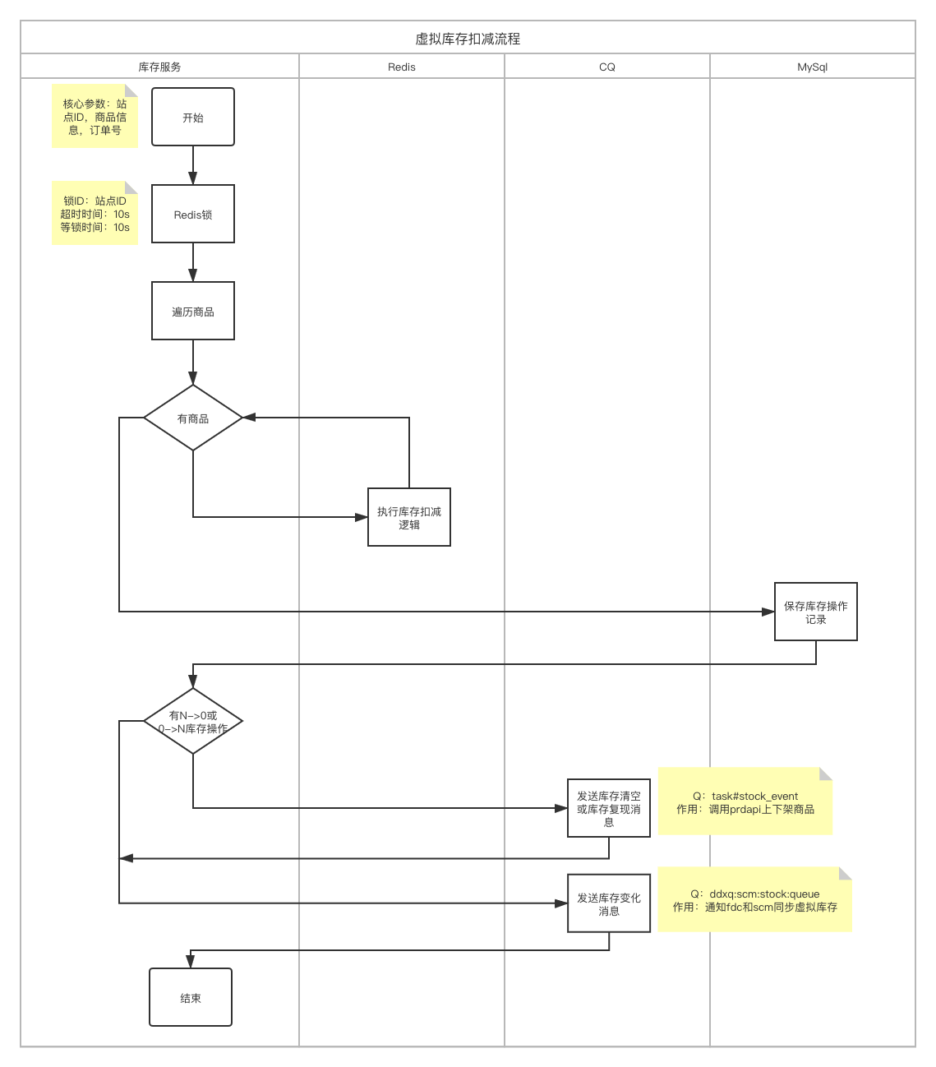

#### **1.3.2 下单链路库存交互**

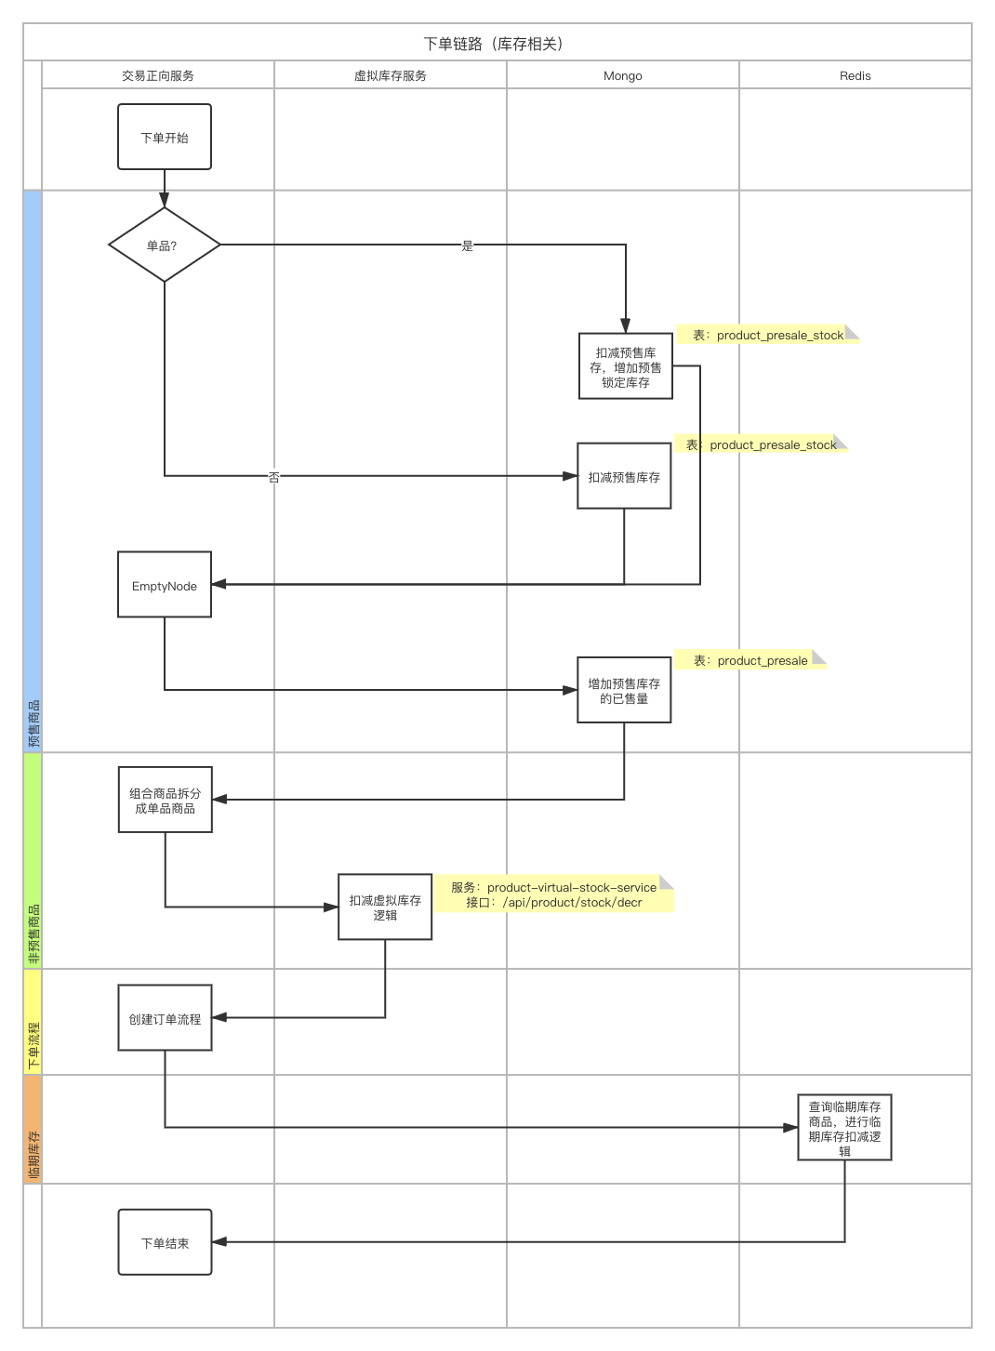

#### **1.3.3 取消订单链路库存交互**

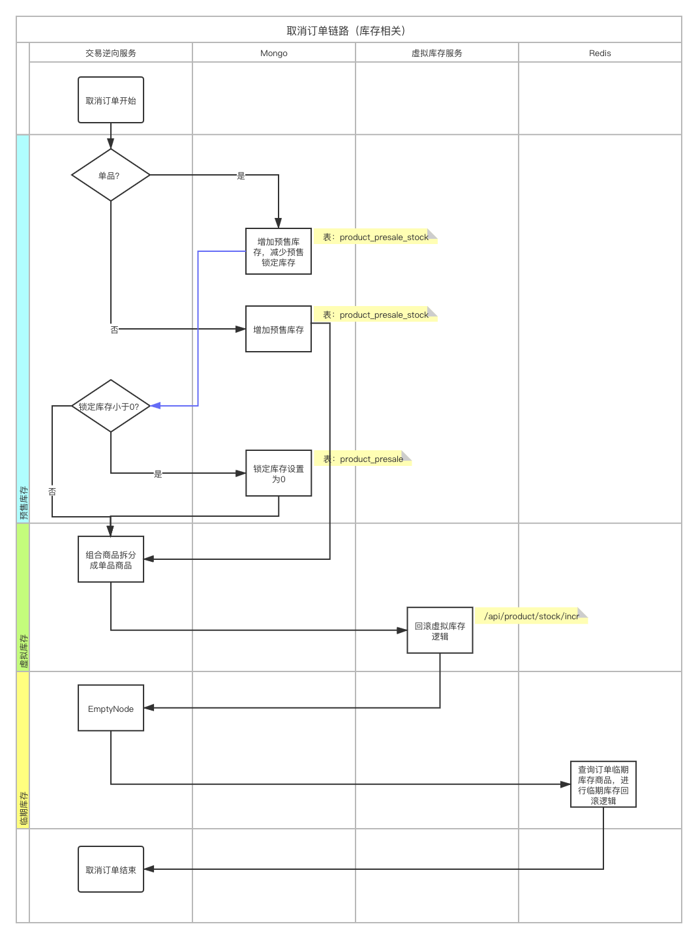

**四、库存应用：**

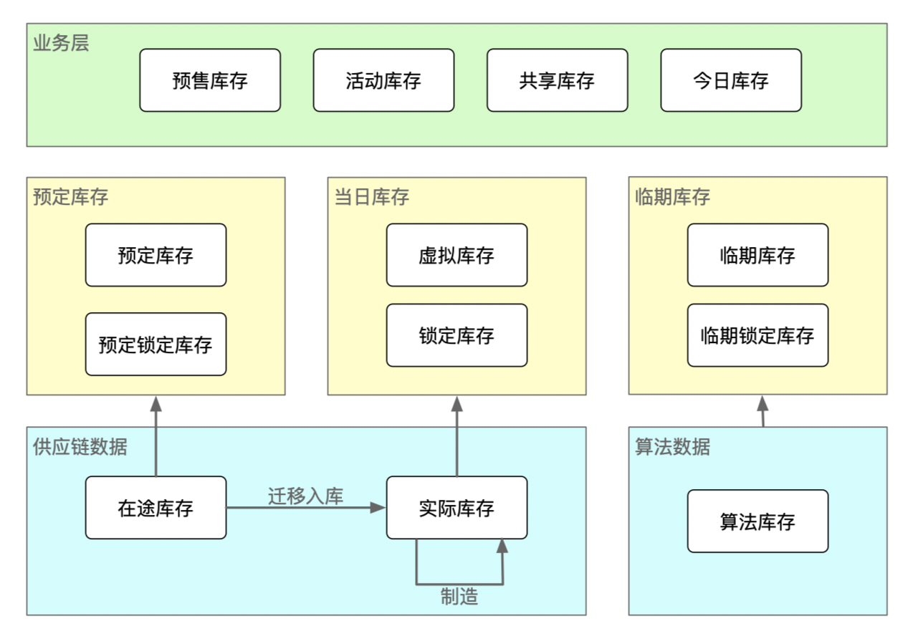

|  |  |  |
| --- | --- | --- |
| **交易活动** | **库存类型** | **涉及库存变动** |
| 当日配送现售订单 | 今日库存 | 虚拟、锁定库存 |
| 次日预约现售订单 | 预定库存 | 在途库存、在途锁定库存 |
| 当日改期订单 | 今日库存 | 虚拟、锁定库存 |
| 预约改期订单 | 预定库存 | 在途库存、在途锁定库存 |
| 退货退款订单 | 今日库存 | 虚拟、锁定库存 |
| 预售订单 | 预售库存 | 预售可售库存、预售锁定库存 |
| 预售改期订单 | 预售库存 | 预售可售库存、预售锁定库存 |
| 活动订单 | 活动库存 | 虚拟、锁定库存 |
| 组合商品订单 | 共享库存 | 虚拟、锁定库存 |
| 批次商品订单 | 算法库存 | 临期库存、临期锁定库存 |

**五、关键方：**

1. 供应链系统产品：

SCM 库存管理：实时库存查询（沈涛）

GSS（global stock service）： 全局库存管理（沈涛）

PMS 采购&调拨管理：出入库链路（朱西亚）

WMS 大仓管理系统：大仓出入库管理（赵文义）

FDC 前仓管理系统：前仓出入库管理（杨懿嵩、徐华芳）

1. C端产品

商品管理：可售商品管理（曾凡鹏）

**六、参考文档：**

1. 库存系统设计：<https://cfl.corp.100.me/pages/viewpage.action?pageId=69241377>
2. 库存业务梳理：<https://cfl.corp.100.me/pages/viewpage.action?pageId=67698851>

**七、现存问题：**

1. 下掉制造模式，使用共享库存模式
2. 共享库存的原料必须可售卖，因为电商侧只有可售卖商品的库存数据，为什么是这样？据说是因为数据量太大了
3. 共享库存不能自动上下架，如单包方便面卖完了，5包方便面依然在售，没有因为原料不足自动下架
4. 库存都是一份一份的，无法支持重量模式
5. 库存系统有三个（供应链 / 商品 / 买菜后台变更记录），希望整合起来
6. 活动库存只是一层薄薄的业务层，可能导致做活动时，实际可售卖的库存在活动之前就被卖完的问题
7. 库存没有批次概念，临期库存依赖算法计算，且为弱依赖
8. 现在所有库存都是使用的当前可售卖库存，没有使用在途库存，导致【今日上架】商品下的预订单，扣减的是当日库存
9. 库存扣减非原子性

# **库存系统设计**

**0 背景**

**0.1 设计原则**

1. 分离**源库存**与**售卖库存**，各种业务玩法基于**售卖库存**展开

2. 内部感知最细粒度的**批次库存**，但对外业务理论上不透出批次概念，尽量通过生产日期、临期日期等包装成业务规则提供给外部使用

3. 核心业务与非核心业务分离，非核心业务故障不影响核心业务的可用性

4. 库存系统只感知与销售链路相关的数据，但是API层服务可以提供一些外部调用的封装，用于聚合管理平台功能

**0.2 解决业务问题**

1. 收口分散在多个业务领域的售卖库存逻辑

2. 支持接入多个渠道的库存，解决没法使用**在途库存**下预订单的问题

3. 引入**批次库存**概念，暴露库存的生产日期/临期日期等信息，解决**今日上架商品**在预订单情况下导致的缺货和损失问题，支持更多基于批次概念的玩法

4. 提供指定场景**独享库存**的模式，解决直播等活动不能**独享库存**售卖的问题

**1 业务架构**

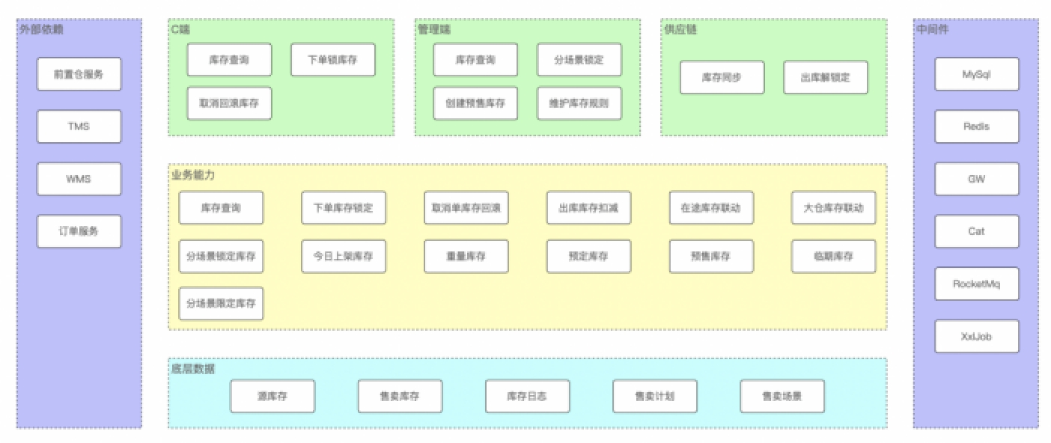**2 应用架构**

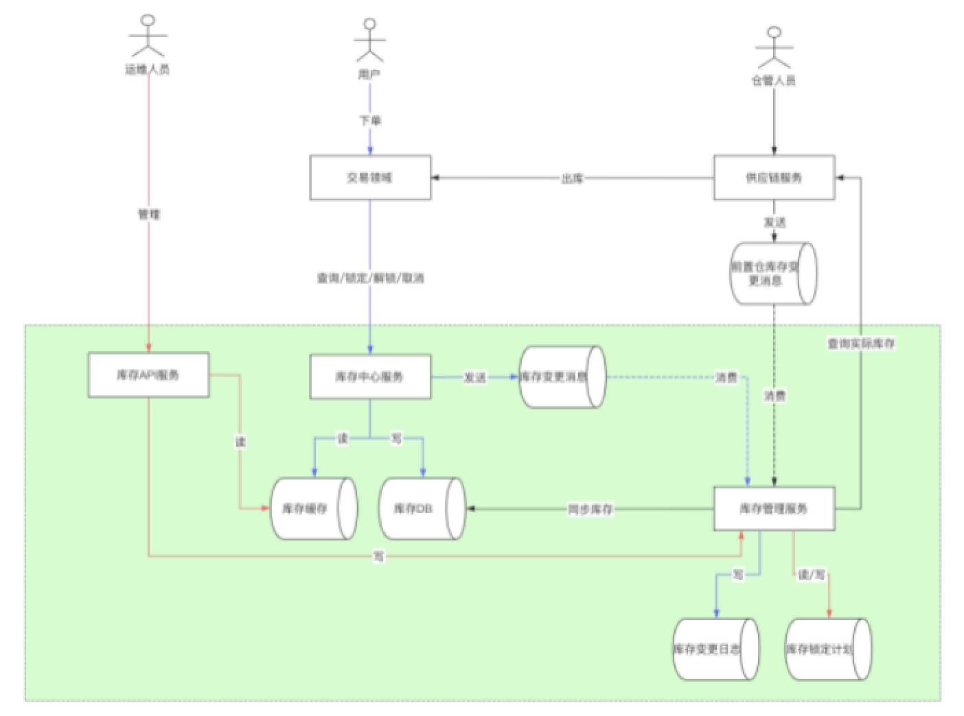

**2.1 库存中心服务**

职责：提供库存对外的查询/增减操作，库存变更操作消息的发送

特点：无外部依赖，需要提供高可用的保证

**2.2 库存管理服务**

职责：负责源库存的同步，售卖库存的创建，库存一致性保障，库存变更日志的记录，库存缓存的更新

特点：有较多的消息消费、服务对接方以及定时调度任务，服务不可用会有一定的影响，但不会直接影响主链路

**2.3 库存API服务**

职责：承接运营管理平台上库存相关的功能

特点：后台API层

**3 数据结构**

（详细数据库结构见：数据库设计）

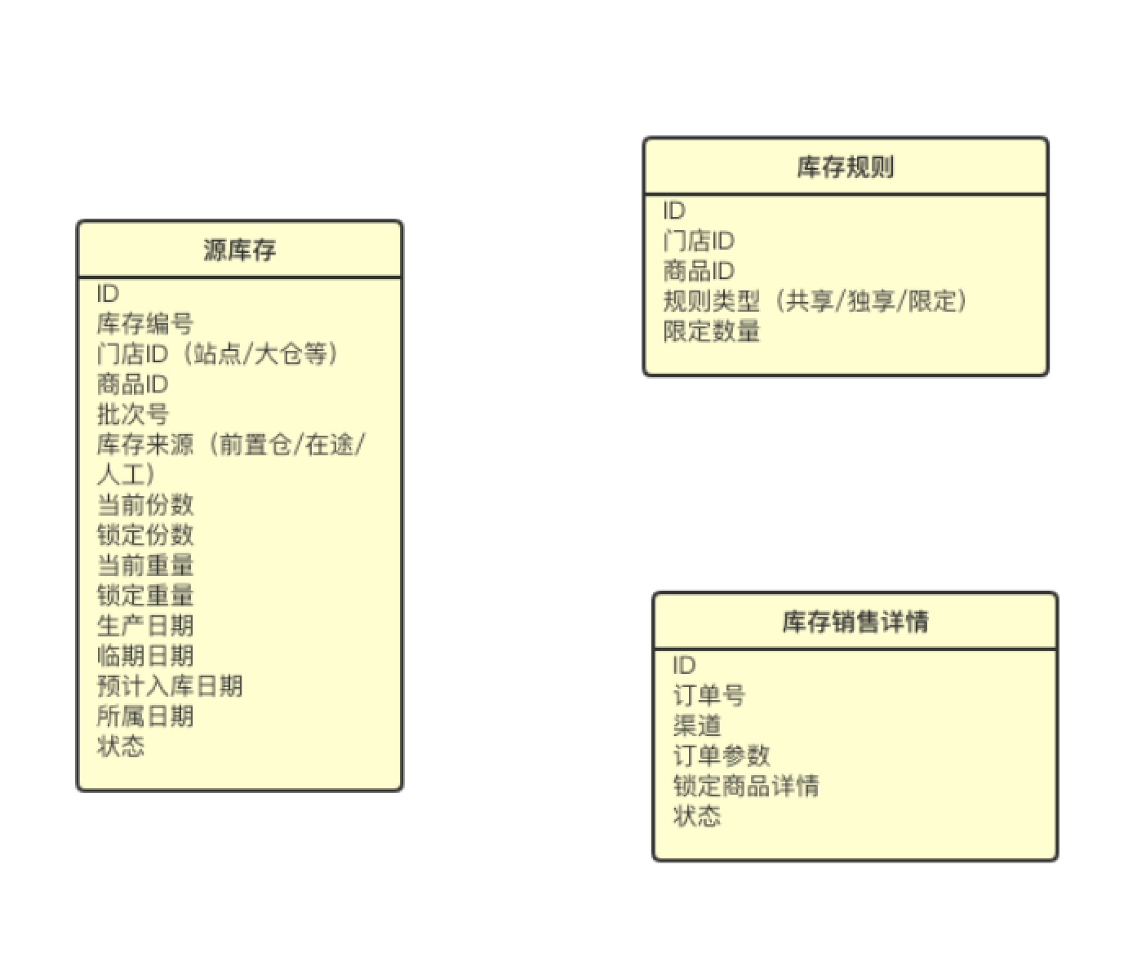**3.1 源库存**

**· 源库存**记录了各**业务渠道**同步过来的库存原始数据，做为实际库存的映射，会随着下单等操作变更库存数据

**3.2 售卖库存**

**~~· 售卖库存~~**~~为销售链路上的业务存在，关联一条~~**~~源库存~~**~~数据~~

·

**~~库存模式~~**~~分为~~**~~共享~~**~~、~~**~~独享~~**~~和~~**~~限定~~**~~，~~**~~独享模式~~**~~下会独占锁定的库存量，通用的渠道和场景可售库存会减少；~~**~~限定模式~~**~~下只会限定该渠道和场景的库存最大使用量~~

·

·

通过**生产日期**、**~~临期日期~~**~~（该日期会变，需要准实时计算）、~~**可配送日期**来判断**今日上架**、**~~临期库存~~**~~、~~**预订单**等功能。在不指定购买**今日上架**商品时，会按照批次顺序进行库存扣减，后续需要打通交易与FDC的商品批次通道

下表是以今日为2020/12/24来推算的示例（注：**生产日期**为昨天的库存称之为**今日上架**）

·

|  |  |  |  |  |  |  |  |  |
| --- | --- | --- | --- | --- | --- | --- | --- | --- |
|  | **商品** | **批次** | **来源** | **生产日期** | **~~最后截售日期~~** | **预计入库日期** | **库存所属日期** | **备注** |
| 1 | 牛奶 | 000001 | 前置仓 | 2020/12/23 | ~~2020/12/31~~ | NULL | NULL | 今日上架 |
| 2 | ~~牛奶~~ | ~~000002~~ | ~~前置仓~~ | ~~2020/12/16~~ | ~~2020/12/24~~ | ~~NULL~~ | ~~NULL~~ | ~~临期库存~~ |
| 3 | 牛奶 | 000003 | 前置仓 | 2020/12/21 | ~~2020/12/29~~ | NULL | NULL | 普通库存 |
| 4 | 牛奶 | 000004 | 在途 | 2020/12/24 | ~~2021/01/01~~ | 2020/12/25 | 2020/12/24 | 明日 - 今日上架 |
| 5 | 牛奶 | 000005 | 在途 | 2020/12/22 | ~~2021/12/30~~ | 2020/12/25 | 2020/12/24 | 明日 - 普通库存 |
| 6 | 牛奶 | ~~000006~~ | ~~在途~~ | ~~2020/12/17~~ | ~~2020/12/25~~ | ~~2020/12/25~~ | ~~2020/12/24~~ | ~~明日 - 临期库存~~ |

·

**~~3.3 售卖计划~~**

**~~售卖计划~~**~~管理了所有非通用渠道和场景的~~**~~售卖库存~~**~~的生命周期，由业务方管理~~

**~~售卖计划~~**~~必须对应一个确定的未来的执行时间和取消时间，系统会在指定的执行日期开始进行~~**~~售卖库存~~**~~的创建，并在取消时间取消该~~**~~售卖库存~~**~~，并回退其~~**~~剩余库存~~**~~至其他~~**~~库存模式~~**~~为共享的~~**~~售卖库存~~**~~中~~

**4 详细流程**

**4.1 下单锁库存**

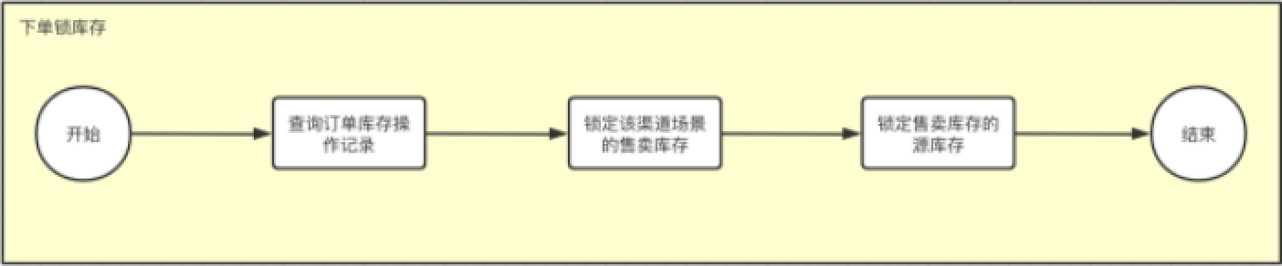**4.2 取消订单回滚库存**

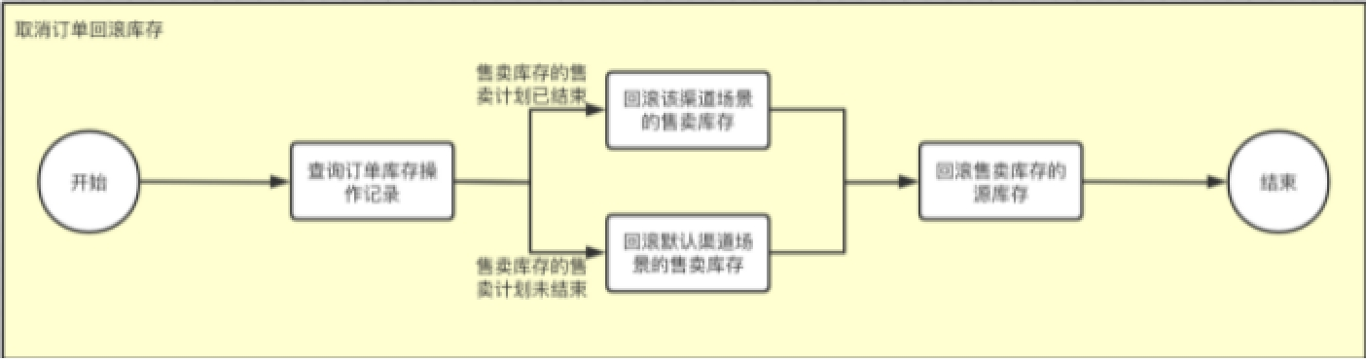**4.3 出库扣库存**

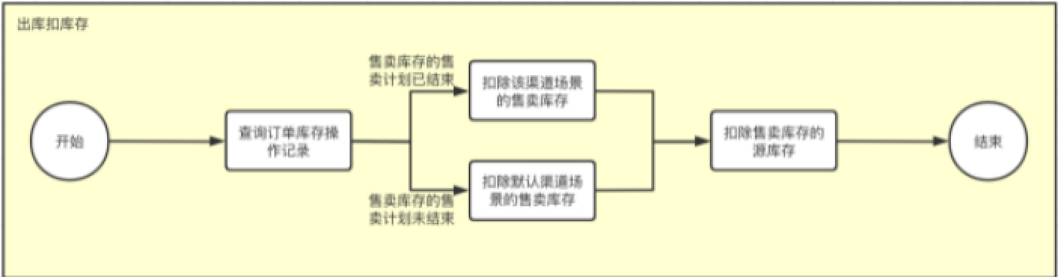**4.4 源库存数据同步**

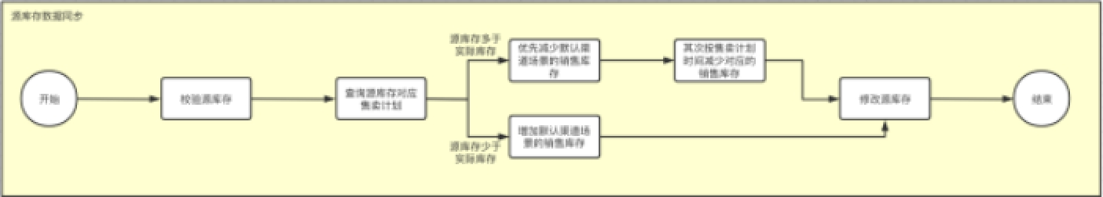**4.5 售卖计划执行**

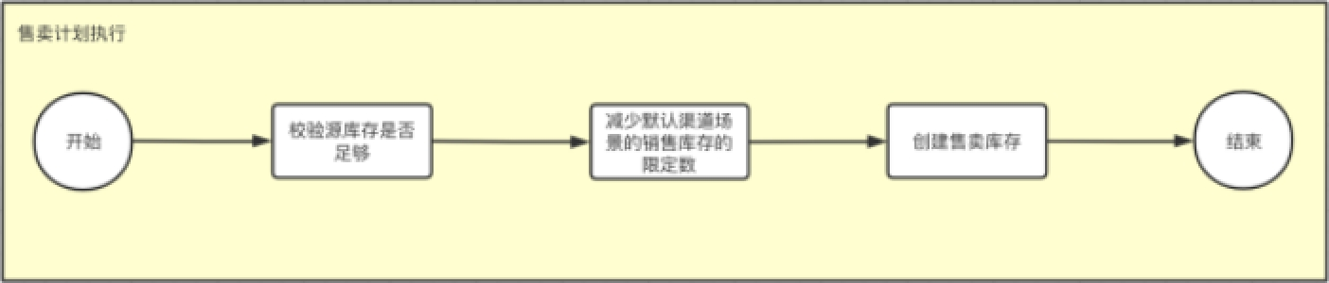**4.6 售卖计划到期**

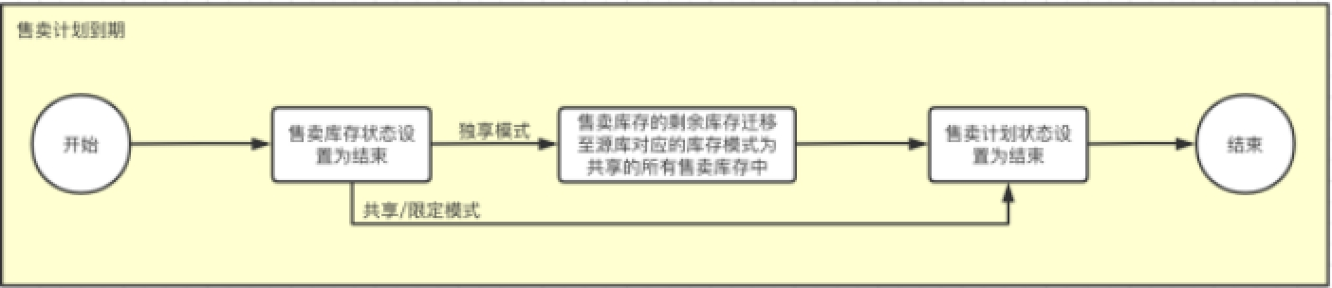**4.7 新批次库存入库**

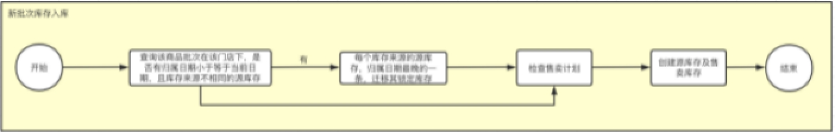**5 现有库存功能支持**

**5.1 虚拟库存**

接入前置仓的库存变更消息，数据写入**源库存**，并根据**售卖计划**同步至**售卖库存**

**5.2 预定库存**

暂时代码中有逻辑，但是没有使用到

后续接入**运输在途库存**和**大仓调拨计划**，作为**预定库存**的**源库存**数据，并根据**售卖计划**同步至**售卖库存**

**5.3 预售库存**

现有**预售库存**不进行迁移

**5.4 原料共享库存**

暂时是业务方自行将成品拆成原料，然后进行库存扣减；后续可以交由库存系统收口，库存系统感知**原料成品关系**

**5.5 门店共享库存**

暂时的熟食**门店共享库存**保持现有逻辑不变，待后续有门店间互相共享库存业务后，可通过**售卖计划**创建**售卖库存**方式解决

**5.6 今日上架**

库存系统感知批次感念，通过**生产日期**进行**今日上架**库存的扣减

**5.7 临期库存**

库存系统感知批次感念，通过**最后截售日期**进行**临期库存**的扣减

# **库存扣减逻辑**

## 1 下单锁定库存逻辑

### **必须条件**

1. 库存的门店ID = 参数中的操作门店ID
2. 库存的商品ID = 参数中的商品ID
3. 库存的售卖单位 = 参数中的售卖单位
4. 售卖库存的售卖渠道 = 参数中的渠道
5. 售卖库存的售卖场景ID = 参数中的售卖场景ID
6. 库存的剩余库存 > 参数中的数量 或 售卖库存的库存类型为共享 或 参数中的订单类型 <> 普通订单（共享模式的售卖库存没有剩余库存数据，使用源库存的非独享库存数据；非普通订单可以扣到负数）
7. 【售卖库存的可配送日期为空】 或 【售卖库存的可配送日期 = 参数中的配送日期】
8. 【售卖库存的可下单日期为空】 或 【售卖库存的可下单日期 = now()】
9. 售卖库存的状态 = 售卖中
10. 售卖库存的临期日期 >= 参数中的配送日期 或 该商品关闭了批次（此条待实际的临期需求来了后再添加，目前临期逻辑控制在业务侧）
11. 如果 【参数中的商品是今日上架商品】 则 【售卖库存的生产日期 + 1 = 参数中的配送日期】
12. 如果 【参数中的商品不是今日上架商品】 且 【该商品有今日上架版本】 则 【售卖库存的生产日期 + 1 <> 参数中的配送日期】
13. 售卖库存有效

### **优先级**

1. 【库存中的库存来源不是人工】 优先于 【库存中的库存来源是人工】（理论上这两者不会共存）
2. 【售卖库存中的源门店ID = 售卖库存中的售卖门店ID】 优先于 【售卖库存中的源门店ID <> 售卖库存中的售卖门店ID】
3. 【售卖库存中临期日期较早】 优先于 【售卖库存中临期日期较晚】

## 2 出库扣减库存逻辑

1. 扣减该订单对应售卖库存的锁定库存
2. 扣减该售卖库存的源库存的锁定库存

## 3 取消订单回滚库存逻辑

### **3.1 售卖库存的状态为售卖中**

1. 减少售卖库存的锁定库存，增加售卖库存的剩余库存
2. 减少源库存的锁定库存，增加源库存的剩余库存

### **3.2 售卖库存的状态为已结束**

1. 减少售卖库存的锁定库存，增加售卖库存的剩余库存
2. 减少源库存的锁定库存，增加源库存的剩余库存
3. 增加源库存的所有库存模式为共享的售卖库存的剩余库存

**流程图**

**1.下单锁库存流程**

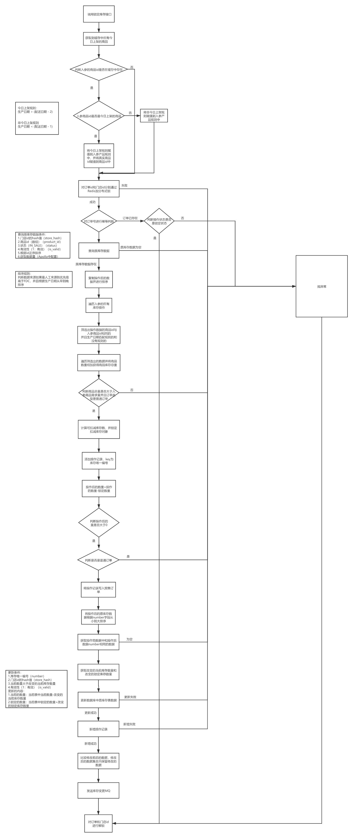

**2.出库完成扣减库存**

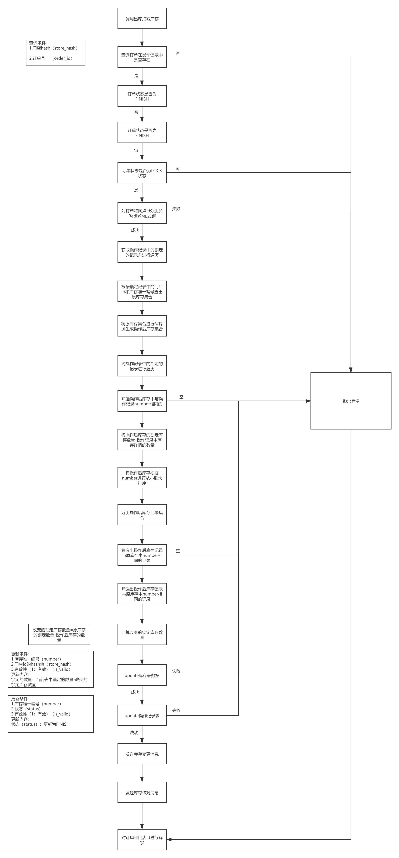

**3.取消订单**

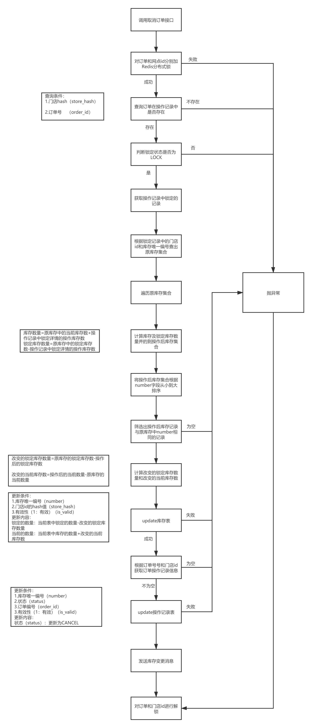

**调拨算法逻辑**

调拨过程：从大仓到前置仓

调拨颗粒度：sku*station

调拨量 = 预测销售量 - （预计）期末库存

（预计）期末库存：出调拨单时预计当日24点库存

算法侧调拨流程：

根据

① 调拨模板（采购或者品类创建），

② 算法按照一定的调拨策略，给每个门店生成每个品的调拨量

调拨模版主要有调拨单生成时间，门店，商品维度信息。

调拨策略主要有两种，

1. 一种是确定的调拨总量（如采购计划，调拨量是自顶而下的调拨）
   * + 第一版本方案是不超过前置仓可用库容（水产）
     + 第二个方案更精细化：需要获取前置仓库容详细信息（需要事业部补充？）
       - 异常情况：库容大销量小 和 库容小销量大临时情况怎么处理？？
2. 一种是根据门店需求生成的调拨量（如总仓库存，自底向上）

会出现预测超过库容限制的情况（主要在上海）

调拨策略：

1、总仓库存类型调拨

获取未来两天的预测[s0, s1, s2]（T, T+1, T+2）

目标日门店单品的调拨量 = T+2预测值

- （当前库存 - 今天剩余销量）

+ T+1 预测值 - T+1 的调拨量

+ 安全库存

a. 其中安全库存 = 安全库存系数 * 非活动均销

b. 今日剩余销量 = 门店单量小时分布比例 * 全天预测销量

c. 安全库存系数，冷冻 2 倍，百货 4倍

d. 冷冻存在前置仓库容限制，如果当天自动调拨商品总量 > 门店剩余冷冻冰箱库容，按照比例打折（核心品优先），该限制不考虑加单数据

e. 如果总仓库存不满足调拨量，则按照总仓实际库存调拨

f. 如果调拨总量超过总仓产能限制时，则按照调拨总量大小和需求门店个数，从大到小，降序排序，筛选前N个商品满足总仓产能

2、采购计划类型调拨

● 根据商品门店信息，获取商品门店预测值，商品门店非活动均销，商品门店当天期末库存

● 调拨量一般情况下就是当日采购到货的量（或者是蔬果仓当日生产量）。

i. 先满足新站的最小调拨量2份

ii. 满足0期末库存的站最小调拨量

iii. 所有门店（调拨量+期末库存）满足最小调拨量2份

iv. (调拨量+期末库存）满足门店过去7天非活动低消

v.满足门店（调拨量+期末库存）等于预测量，当采购下单的量+前置仓期末库存小于预测量，下调比例=（采购计划量+期末库存）/预测量，调拨量=（预测量-已分配调拨量-期末库存）*下调比例。

vi. （调拨量+期末库存）满足门店过去7天非活动均销

vii.（调拨量+期末库存）满足门店过去7天非活动均销  + STD（方差）

viii.（调拨量+期末库存）满足门店过去7天非活动最高销量

ix. （调拨量+期末库存）按照门店品类单量比例分配

3， 1 7 4，3保守 5，2激进

x. （调拨量+期末库存）按照N倍均销分配

需要考虑

非活动均消

预测值

实时库存，临期库存，今日未售卖库存（算法根据历史销量预估）期末库存= 实时库存50-max（临期10，未售卖13）=37

安全库存

非活动低消，

非活动高消

库容（目前水产，冻品，百货） 30 ，30 10，20 60 30 30

个性化调拨 sku， station

其它策略

分批调拨策略，拷贝门店策略（推荐拷贝门店），单量调整策略（700，7000），实时分拣策略（冷藏（全局最优），蔬果（局部最优））